Digitale Information und Kommunikation in Raum, Gesellschaft und Wirtschaft
Stefan Harlander
Stefan.harlander@stud.sbg.ac.at
0923448
SS 14

Mit Geoinformationen Österreich erkunden

Mittelsill im Pinzgau

November 2014

- Kriteriengestützte Raumanalyse
 | Standort  Nr.  Hauptort des Ausschnitts, Bundesland  gg. Koordinaten des Mittelpunktes  Länge und Breite des Ausschnitts (in km) | Mittersill – inneralpines Längstal  24  Salzburg, Pinzgau  47°16'47 N 12°29'07 O  Ca. 3,2 km / 2,4 km
01 | Höhenlage (in 100er Metern)  - Höchster Punkt  - Tiefster Punkt  - durchschnittlich zwischen …. und …. m | Höchster Punkt → 1190 m  Tiefster Punkt → 780 m  Zwischen 780 m und 1190 m
02 | Reliefenergie – relative Höhe | 410 m
03 | > Reliefform (Kategorien für Österreich & Europa)  - Hochgebirge  - Mittelgebirge  - Hügelland  - Ebene | Mittersill liegt auf einer Seehöhe von 790 m Seehöhe am Kreuzpunkt des Salzachtals und der Nord-Südverbindung Bayern-Tirol und Osttirol. Zwischen Nationalpark Hohe Tauern und Kitzbühler Alpen ist Mittersill eine Ortschaft im Hochgebirge mit Erhebungen bis über 2000 bzw. 3000 Metern Seehöhe.
04 | Raumnutzung  - Ödland  - Wald  - Wiese  - Felder/Äcker, Flurformen  Produkte aus landwirtschaftlicher (Zusatz-)Karte  - Siedlungen, Siedlungsformen s.u.  - Industrie- und Gewerbe  unterscheidbar in Produktion und Dienstleistung?  - Verkehrsnutzung | Raumnutzung des gewählten Ausschnittes:  1/3 des Ausschnittes besteht in etwa aus bewohnter Fläche, Siedlungsformen.  1/3 besteht aus Flächen zur landwirtschaftlichen Nutzung wie Felder und Äcker.  Das restliche Drittel besteht Großteils aus Wiesen- und Waldflächen sowie der Verkehrsinfrastuktur.
05 | Siedlungsstruktur  - Abstand zum Nachbarn  - Anzahl der Geschoße  - Form und Durchmesser (Flächeninhalt) der geschlossenen Siedlungsfläche | Der Ortskern von Mittersill ist an sich bereits sehr dicht bebaut. Es finden sich Großteils Einfamilienhäuser im Zentrum des Ortes. Die großflächigste Bebauung befindet sich südlich der Salzach. Direkt an der Salzach ist die Bebauung am größten, Richtung Felbertauernstraße hin bildet die Infrastruktur eine trichterförmige Verengung.
06 | Ortsformen  - Streulage  - Weiler – Dorf  - Verstädterte Region | Nördlich der Salzach finden sich einige Weiler. Die Streulage ist hier viel größer als südlich der Salzach.
07 | Zentralität (Zentralraum :: Peripherie; Stadt :: Land)  Der Abstand kann als Luftlinie, Fahrstrecke oder Zeitdauer von öffentlichen Verkehrsmitteln und Individualverkehr gemessen werden.  - Abstand zum nächsten zentralen Ort (welcher Kategorie?)  - Abstand zum nächsten Bahnhof, zum Bahnhof einer überregionalen Verbindung  - Abstand zur nächsten Autobahnauffahrt  - Abstand zum nächsten Flughafen | Mittersill ist ein sehr wichtiger Knotenpunkt im Pinzgauer Salzachtal.  Die nächsten Orte sind Hollersbach im Westen, Stuhlfelden im Osten, Jochberg im Norden und Matrei im Süden. Dabei handelt es sich bis auf Matrei in Osttirol jeweils um Orte mit weniger als 1600 Einwohnern. Die nächste Stadt ist Zell am See in etwa 30 km Entfernung. Zell am See mit ca. 10000 Einwohnern stellt auch die Bezirkshauptstadt. Hier befindet sich auch ein Flugplatz, ohne nationale oder internationale Anbindungen. Die nächsten Flughäfen befinden sich in Salzburg (121 km) und Innsbruck (126 km).  Die nächsten Autobahnauffahrten befinden sich in Wörgl (60 km nordwestlich) und Bischofshofen (70 östlich).  Mittersill verfügt selbst über einen Bahnhof (Lokalbahn). Die nächsten überregionalen Anbindungen sind Wörgl und Schwarzach im Pongau (55 km östlich).
08 | Erkennbare Infrastruktur  - für Verkehr  - für zentralen Ort  - für soziale Vernetzung (Kirche, Gasthaus, …)  - für Tourismus  - …. | Mittersill verfügt über 2 Kindergärten, eine Volksschule, eine Hauptschule, eine PS sowie ein BORG. Die gesamte Schulausbildung ist also im Ort durchführbar.  Gesundheitseinrichtungen stellen das öffentliche Krankenhaus und das Seniorenheim Mittersill dar.  In Mittersill kreuzen sich wichtige Verkehrsrouten, die in Ost-West-Richtung durch das breite Salzachtal mit der Nord-Süd-Verbindung über den nahen Pass Thurn und den Felber Tauern.  Die Ost-Westverbindung entlang des Salzachtales bilden die Mittersiller Straße Richtung Osten und die Gerlosstraße Richtung Westen.  Die Nord-Süd-Richtung ist durch die Pass Thurn Straße B 161 in Richtung Norden über den Pass Thurn und in Richtung Süden über die Felbertauernstraße B 108 erschlossen.  Die Pinzgauer Lokalbahn führt von Krimml bis nach Zell am See.  Eine transalpine Ölleitung, welche von Triest bis nach Ingolstadt führt, wurde in den 1960er Jahren gebaut und führt durch Mittersill.  Mit den beiden Nachbarorten Hollersbach und Stuhlfelden bildet Mittersill die ortsübergreifende Tourismusregion „region Mittersill +“. Diese ist sowohl auf Sommer- als auch Wintertourismus ausgerichtet und setzt einen weiteren Schwerpunkt auf den Nationalparktourismus.

2 . Mein persönlicher Bezug zum Standort
Ich habe keinen persönlichen Bezug zum Standort.

3. Konstruktion einer Raumvorstellung analysieren und bewusst wahrnehmen
Alleine der Name der Homepage des Ortes Mittersill sagt schon sehr viel über eine bestimmte Raumvorstellung aus. Die Homepage lautet „www.mittersill-tourismus.at“. Es besteht auch eine Homepage mit dem Namen „www.mittersill.at, dort wird man jedoch auch weitergeleitet. Sucht man also im Web nach der Homepage von Mittersill, wird noch bevor man auf die gewünschte Seite gelangt, bereits eine Assoziation mit dem Begriff Tourismus geschaffen.
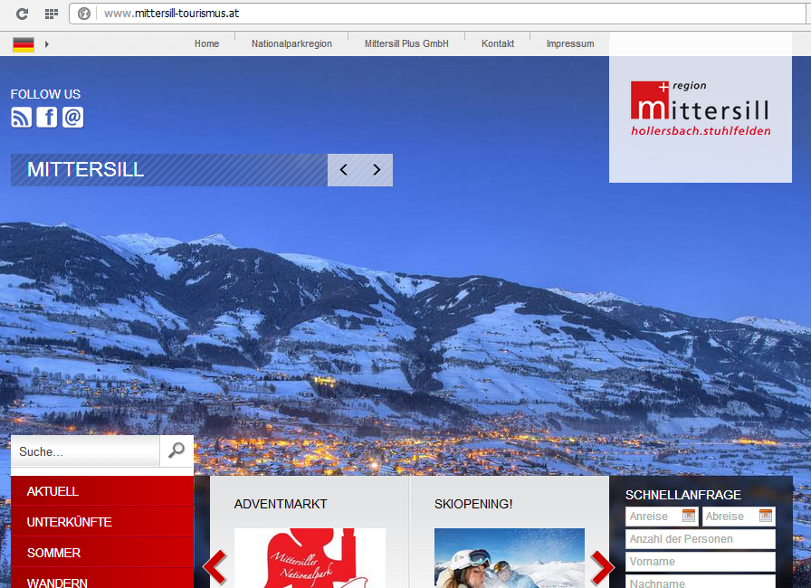
Abb. 1: Startseite der Homepage
Dort angelangt, ist auch auf dem ersten Blick feststellbar, auf welche Zielgruppe man es abgesehen hat. Die Bilder variieren je nach Jahreszeit. Im Winter ist man auf Wintersporttourismus fokussiert, während im Sommer die „Wandersleut“ angesprochen werden.
Der vierte Raumbegriff von Ute Wardenga geht davon aus, dass Räume gemacht werden, also Konstruktionen des gesellschaftlichen Handelns und Denkens sind. Wie viele österreichische Alpengemeinden setzt Mittersill den Fokus auf das Naheliegenste, den Wintertourismus. Österreich ist in Europa und darüber hinaus als Wintersportdomizil bekannt und beliebt. Mittersill als Teil davon möchte am Kuchen natürlich mitnaschen. Und wenn wir nochmals einen Blick auf die Homepage richten, wird Besuchern dieser auch gar keine andere Denkweise über die Ortschaft angeboten. So als ob Mittersill eigentlich ausschließlich aus Tourismus bestehen würde. Was ja überhaupt nichts Negatives zu bedeuten hat. Doch die meisten touristisch ausgerichteten Alpengemeinden setzen eben auf dieses Zugpferd. Mittersill ist im Gegensatz zu anderen Ortschaften noch nicht so etabliert bzw. „konstruiert“. Nimmt man Kaprun oder Zell am See als Beispiel, hat man als Außenstehender schon eine sehr viel explizitere Vorstellung von Wintertourismus im Kopf.
4. Quellen

Abbildung 1: Startseite der Homepage. http://www.mittersill-tourismus.at (Zugriff: 27.11.2014)
Google Inc. (2011): Google Earth – Mittersill. (Zugriff: 26.11.2014)
Kinderhotel Felben Blog: http://mittersill.wordpress.com/category/mittersill/ (Zugriff: 26.11.2014)
Mittersill: http://www.mittersill.at/system/web/startseite.aspx?sprache=1 (Zugriff: 27.11.2014)
Nationalpark Hohe Tauern: http://www.nationalparkzentrum.at (Zugriff: 27.11.2014)
Wardenga, U. (2002) Alte und neue Raumkonzepte für den Geographieunterricht. In: geographie heute, H. 200, S. 8-11.

5. Arbeitsauftrag Google Earth
1 | In einigen Tagen wird unser Ausflug nach Mittersill stattfinden. Um uns gut dafür vorzubereiten, werden wir heute bereits digital in den Pinzgau reisen. Öffne nun Google Chrome und doppelklicke danach im linken Feld auf „Mittersill Arbeitsauftrag“.  Bei den folgenden Fragen hast du die Möglichkeit, nach Belieben zu zoomen. Willst du die Anfangsansicht wiederherstellen, so mache einfach einen Doppelklick auf „Mittersill Arbeitsauftrag“.
2 | Beantworte folgende Fragen:  - In welchem Bundesland liegt Mittersill?  - Auf welcher Höhe befindet sich der Badesee? | Salzburg  ~789m
3 | Klicke nun bei „Topographie“ auf das „+“ und mache bei „Fluss“ einen Haken. Kannst du diesen Fluss benennen?  - Welcher Fluss fließt durch Mittersill?  - Wo entspring und wo mündet er?  - Wie heißt das Tal, indem Mittersill liegt?  - Woher hat die Salzach ihren Namen? | Salzach  Salzachgeier, bei Haiming  Salzachtal  Salzschifffahrt
4 | Nun klicke bei „Tourismus“ „+“ und setze ein Häkchen bei „Gebäude“.  - Um welches Gebäude handelt es sich?  (Tipp: Klicke auf die Stecknadel)  - Was wird hier produziert? | Blizzard  Schiausrüstung
5 | In Mittersill wird also Schiausrüstung produziert. Der Wintersport spielt generell eine große Bedeutung für diese Region.  - Kannst du bedeutende Schigebiete in der Umgebung bezeichnen?  - Wie viele Pistenkilometer weisen diese Schigebiete gemeinsam auf? Informationen findest du unter dem Punkt Tourismus. | Zell am See, Lofer, Kitzsteinhorn  164 Kilometer
6 | Die meisten Touristen kommen aus Deutschland. Familie Maier ist hingegen nicht vom Wintersport begeistert. Sie fahren jedes Jahr von München nach Italien ans Meer. Dabei kommen sie auch durch Mittersill. Klicke dazu „München – Grado“ an, um die Route von Familie Maier zu sehen.  - Auf welcher Verkehrsroute kommt Familie Maier nach Mittersill und auf welcher verlassen sie Mittersill? | Pass-Thurn-Straße, Felbertauernstraße
7 | Im Jahr 2013 ereignete sich eine Naturkatastrophe in der Nähe von Mittersill.  - Wenn du den Punkt „Umwelt“ öffnest und auf „Umweltprobleme“ klickst, findest du ein Bild. Was ist passiert?  - Was waren die Folgen? | Erdrutsch Felbertauernstraße  Zerstörung der Straße, Bau einer Ersatzstraße
8 | Bevor wir nun nach Mittersill fahren, noch eine Frage. Nachdem wir die Skifabrik besichtigt haben, gehen wir ja zu Fuß ins Nationalparkmuseum Hohe Tauern. Kannst du den Weg sichersten beschreiben, damit wir auch gleich hinfinden? | Klausgasse nach Norden Richtung Rupert-Steger-Gasse links abbiegen auf Hallenbadstraße rechts abbiegen, um auf Kreuzgasse zu bleiben rechts abbiegen auf Gerlosstraße ( Dauer ca. 10 Minuten)

